附件2：
Paper Title
Subtitle as Needed

** HUANG¹, ** ZHANG²
1. Dept. name of organization 1, name of organization 1, acronyms acceptable, City,
2. Dept. name of organization 2, name of organization 2, acronyms acceptable, City,

Abstract: The elements such as the paper title, author, affiliation, abstract, section title, main text, figure, table and references are defined, which illustrates all the formats.

Keywords: template; format; academic conference; proceedings

标题（模板）
副标题

黄**¹，张**²
1.单位1，城市1，邮编
2.单位2，城市2，邮编

摘 要：本电子文档定义了2014年绿色制造国际论坛-绿色制造工艺分论坛会议标准文章格式。文档中定义了标题、作者、单位、摘要、章节标题、正文、图、表、参考文献等元素，并且本文档中各种元素所采用的格式即符合2014年绿色制造国际论坛-绿色制造工艺分论坛会议的标准格式。

关键词：模板；格式；学术会议；论文集

1 引言
本模板定义了各种科技会议论文集的标准格式。本模板用MS Word制作，适用于使用MS Word编排论文的作者，为作者提供文章排版的格式规范。

2 使用须知

2.1 纸型
本模板仅针对采用A4纸型的会议论文集。

2.2 排版规范的完整性
本模板可直接用于论文及其文字的编排。
- 论文写作注意事项
1. 不要使用空格、制表符设置段落缩进，可以通过连续的回车符（换行符）调整段间距。
2. 除了一些众所周知的英文缩写，如IP、CPU，所有的英文缩写在文中第一次出现时都应该给出其全称。文章标题中尽量避免使用生僻的英文缩写。
- 尽可能使用国际标准单位（公制），如厘米、千克、秒，在特殊情况下可以使用英制单位，
如“3.5英寸磁盘”。避免把公制与英制混合使用。
4. 不要把单位的全称与缩写混合使用。可以使用“Wb/m²”或“Webers每平方米”，但不要写“Webers/m²”。
5. 对于简单的公式，可以直接以文本方式输入；对于复杂的公式，使用公式编辑器，或者将公式制作成图片后插入文中。
$z\left(i\right)=\sum_{i=1}^{n}{a\left(j\right)x\left(i,j\right)},i=1,⋯,p$ (1)
对于需要标注编号的公式，编号应写作“(1)”。

4 论文格式编排

4.1 纸型、页边距与版式
论文应采用A4幅面进行排版。论文页面设置为：上、下边距2.54厘米，左右边距1.91厘米；页眉2厘米，页脚2厘米。论文的页眉和页脚不要添加任何内容。页面设置中须指定“无网格”（页面设置>>文档网格>>无网格）。

4.2 标题、作者信息、摘要和关键词

4.2.1 英文标题、作者信息、摘要和关键词
英文标题、作者信息、摘要和关键词字体全部为Times New Roman。
英文标题置于论文第一页的最上方。主标题居中，18磅，加粗，单倍行距。如有需要，可在主标题下方增加子标题，子标题居中，10磅，加粗，单倍行距。
所有作者的姓名列于一行，用逗号隔开。姓名居中，10磅，加粗，单倍行距。
作者的单位信息（英文），居中，10磅，单倍行距。如果有多名作者并且单位不同，可以将不同的单位分多行编排，并用阿拉伯数字进行标注。
摘要和关键词10磅，单倍行距，两端对齐。

4.2.2 中文标题、作者信息、摘要和关键词
中文标题、作者信息、摘要和关键词字体全部为宋体。字体大小、行距设置同英文部分。

4.3 正文

4.3.1 章节标题
章节标题可划分为三个级别。各个级别的标题均使用黑体（如有英文或数字则使用Times New Roman字体），加粗，行距16磅。标题用阿拉伯数字进行编号。
1. 一级标题宋体加粗，12磅（小四号）；段前、段后各空0.5行。
2. 二级标题宋体加粗，11磅；段前、段后各空0.5行。
3. 三级标题宋体加粗，10磅；段前、段后各空0.5行。

4.3.2 正文
正文使用宋体，10磅，各段落首行缩进2字符，两端对齐，单倍行距；如正文是英文格式的，行距为单倍行距，统一为Times New Roman字体，并取消英文的“孤行控制”设置。

4.3.4 参考文献
参考文献的标题采用一级标题的格式，但是不使用阿拉伯数字编号。参考文献的标题使用英文（Times New Roman字体）和括号注明中文（宋体），加粗，字体为12磅，段前空1行，段后空0.5行，行距为单倍行距。
参考文献英文（Times New Roman字体），中文采用宋体，10磅，单倍行距，并采用“[x]”的方式以数字形式编号。在正文中需要标注对参考文献的引用。标注时也使用“[x]”的形式，但采用上标格式^{[2]}。

4.4 图、表和公式

4.4.1 图片
对于比较大的图片，可以对该图片采用不分栏的格式。
采用“嵌入式”环绕方式，避免采用“四周型”环绕方式。
图片居中。图片的标题放置于图片下方，所有图片标题采用宋体，10磅，加粗，居中，单倍行距，并使用“图x”的形式进行编号。
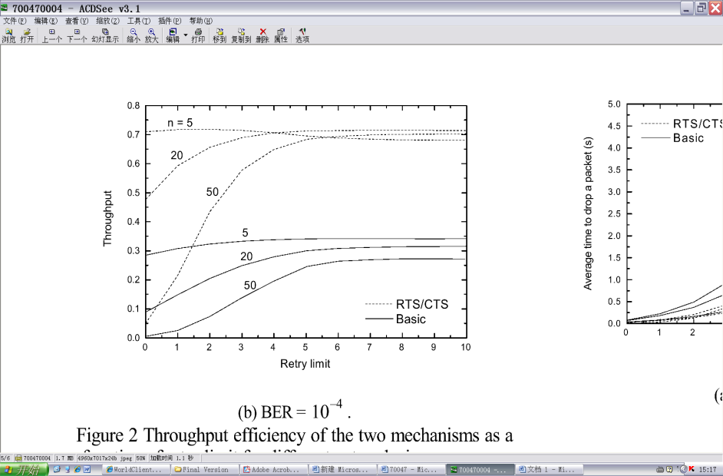
图1. 标准试验系统结果曲线

4.4.2 表格
表格中的文字10磅。对于比较大的表格，可以对该表格采用不分栏的格式。
所有表格应尽可能采用“无环绕”环绕方式。表格应居中。表格的标题置于表格上方，10磅，加粗，居中，单倍行距，并使用“表x”的形式进行编号。
表1. 标准试验系统结果数据
数量 | 质量 | 排序 | 稿件 | 件数
1 | 3 | 4 | 7 | 8
2 | 4 | 3 | 5 | 9
3 | 7 | 6 | 7 | 8

参考文献
- 王先逵．机械制造工艺学[M]．北京：机械工业出版社，2003．
- 柯明扬，唐梓荣．工艺过程设计原理[M]．南京：南京航空学院出版社，1983．

作者信息
文稿尾部需注明论文第一作者或通讯作者的姓名、工作单位、职务、职称，通讯地址、邮编、电话（手机）、传真和电子邮箱。

